AP1 – Acceleration

PrEMIER PROGRAMME

Validation du fonctionnement de HAPPY :

Validation du fonctionnement de BUTTERFLY :

DEUXIEME PROGRAMME – PARTIE 1

Identifier la ou les informations en entrée et en sortie du programme :
Information(s) en entrée :
Information(s) en sortie :
Indiquer la grandeur à tester pour affecter la sortie :

Identifier le nom de la variable utilisée pour évaluer la grandeur d'entrée :

Compléter les tests avec les valeurs de l'accélération satisfaisant le fonctionnement attendu.
if accY > :
display.show(Image. HAPPY)
elif accY < :
display.show(Image.SAD)

Valider le fonctionnement en associant le motif généré grâce aux leds avec la position de la carte :

DEUXIEME PROGRAMME – PARTIE 2
Reporter les valeurs acquises de l'accélération selon la direction de l'axe Z pour les 2 positions de la carte.

Valider le fonctionnement en expliquant précisément ce qui se passe :

CONCLUSION

AP2 – ACCELERATION ET BLUETOOTH

PROGRAMME MAKECODE

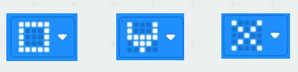

Exécution de l'application
Indiquer l'axe concerné par l'acquisition de l'accélération dans l'application :

Modification de l'application
AP4 – publier des données sur le web

PROGRAMME MAKECODE
Potentiel haut de l’alimentation
Information de luminosité
Potentiel de référence de l’alimentation
PROGRAMME MAKECODE PARTIE 1
Compléter les instructions avec les valeurs pour largeur, hauteur, RX, TX, SSID et KEY.
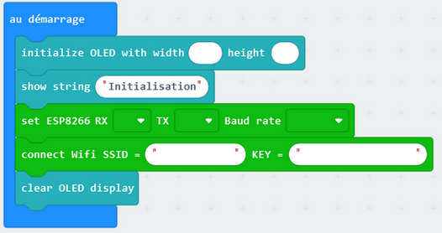

Donner la fonction de la dernière instruction de cette portion de programme.

Justifier si un message va s'afficher sur l'écran pendant cette initialisation.

PROGRAMME MAKECODE PARTIE 2

Relier les actions avec les constats qui correspondent.
Si connexion WIFI active
Si connexion WIFI non active
Après avoir acquis la luminosité
Après avoir émis la donnée
THINGSPEAK

Préciser le nom de la grandeur représentée en abscisse :
Préciser le nom de la grandeur représentée en ordonnée :
Conclure sur ce que va représenter le graphique :
CONNEXION MICRO:BIT THINGSPEAK

Préciser le niveau de luminosité acquise sans action sur le capteur :
Préciser le niveau de luminosité acquise avec votre doigt sur le capteur :
Préciser le niveau de luminosité acquise avec un éclairage du capteur avec un flash :
Conclure sur l'évolution du niveau de luminosité en fonction de la quantité de lumière reçue par le capteur :

Imaginer une application pour ce type de capteur.

